ANEXO # 1

PLANO DE DISTRIBUCIÓN GEOGRÁFICA
DE PUERTO RICO
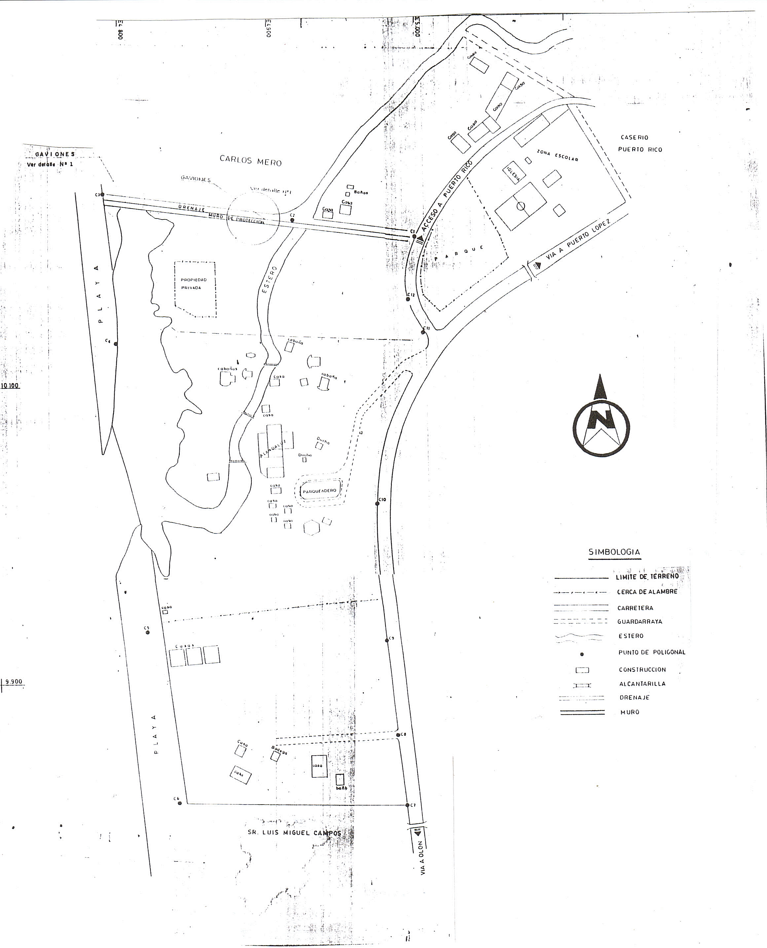
Fuente: PMRC
Elaboración: Arq. Edison Calle. Abril / 97

RECINTO PUERTO RICO
Contiene:  Levantamiento Planimétrico |  | Área:  12.00 Has
Propietario:  Pueblo PUERTO RICO |  | Ubicación:  Parroquia: SALANGO  Cantón: PUERTO LÓPEZ  Provincia: MANABÍ
Fecha:  Abril / 97 | Escala:  1: 1.000 | Lámina:
Dibujo:  Arq. Edison Calle | Revisado:  Ing. Marco Pineda | Aprobado:  Ing. Marco Pineda

Fuente: PMRC

ANEXO # 2

FICHA DE INVENTARIO DE RECURSOS TURÍSTICOS

Nombre del recurso: Recinto Puerto Rico
Emplazamiento: aproximadamente 400 habitantes
Tipo y descripción:

Estado actual: Falta de agua, alcantarillado y poca productividad de la tierra por falta de lluvias.
Mejoras planeadas: A través del Comité Promejoras e iniciativa de la comunidad se planea promover la reactivación de las fincas cafetaleras de Puerto Rico.
Mejoras necesarias: Implementar bombas para extraer agua de los pozos.
Hacer participar a la comunidad en proyectos turísticos.

Características especiales:
Las playas pueden ser aprovechadas por las olas para el surf. Destacando que Puerto Rico es un pueblo ecológico y tranquilo para relajarse. Además, cuenta con una Iglesia de Bambú, la misma que resalta por sus características de arquitectura, diseño y materiales de construcción de tipo ecológico.
Posee una comunidad abierta al diálogo y son muy amables.
Cuándo es accesible el recurso a los turistas?
Es accesible durante todo el año.

Indique tipo de visitante, procedencia y volumen estacional
Es un turista que busca relajarse, alejarse del ruido y disfrutar de una estadía no mayor a 15 días puesto que la mayoría provienen del extranjero y deben visitar más destinos dentro del Ecuador ya que vienen a nuestro país muchas veces con paquetes de viajes organizados haciéndolos visitar puntos turísticos muy específicos.

Qué medios de transporte existen entre este recurso y el lugar de origen del turista?
Empresa nacional: Transporte Manglaralto si parte de la cabecera cantonal Puerto López.
Empresa internacional: Agencias u operadoras con transfer desde aeropuertos hasta los hostales en Puerto Rico.

Por dónde entran los turistas extranjeros al país?
Acceden por los 2 aeropuertos internacionales principales: Mariscal Sucre en Quito y José Joaquín de Olmedo en Guayaquil.

Qué otros servicios e instalaciones turísticas existen en la actualidad en el sitio en cuestión?
Nombre del servicio o instalación: Hostería Alándaluz
Nombre del propietario: Sr. Marcelo Vinueza
Dirección: 500 m al sur de Puerto Rico
Teléfono: 04 2780690
Mail: info@alandaluzhosteria.com
Web: www.alandaluzhosteria.com

Nombre del servicio o instalación: Hostería La Barquita
Dirección: Ciudadela 12 de Octubre
Teléfono: 593 4 2780051
Mail: labarquita@gmail.com
Web: www.labarquita-ec.com
Qué otros recursos hay en las cercanías?
Sólo existen las dos hosterías mencionadas anteriormente pero a su vez, estas forman parte sólo de iniciativa privada, es decir son manejadas independientemente de la comunidad.
Se encuentra este recurso en el itinerario de algún circuito turístico (explique)
En algunos casos los turistas extranjeros compran sus paquetes de viajes en los cuales les incluye la estadía en una de estas hosterías para luego seguir visitando el país, pero no precisamente forma parte de un circuito turístico obligado.

Evalúe brevemente este recurso en cuanto a
Su atractivo: considerar su playa por la extensión y por el oleaje. Además, la Iglesia de Bambú de construcción ecológica. Es considerado un maravilloso destino para aprovechar la paz y tranquilidad, relajarse y mantenerse alejado del ruido de las grandes ciudades.
Su capacidad turística: los establecimientos de alojamiento son netamente privados sin mayores intervenciones de la comunidad en cuanto a operación turística.

Fuente: Ministerio de Turismo-OMT

ANEXO # 3

ENCUESTA

ESCUELA SUPERIOR POLITÉCNICA DEL LITORAL

LICENCIATURA EN TURISMO

Objetivo: Conocer el perfil de la demanda turística y percepción de los visitantes acerca de la oferta turística de Puerto Rico en la Provincia de Manabí.

- Género

Femenino ______ Masculino ______

- Edad

Menores de 18 años ______
19 – 35 años ______
36 – 50 años ______
Mayores de 51 años ______

- Procedencia

País _____________________ Ciudad __________________

- Ocupación

Estudiante _____
Profesional _____ Indicar profesión _________________
Postgrado _____
Otros _____ ¿Cual es su ocupación? _________________

- Motivo de viaje

Turismo _____ Salud ______
Visitas familiar _____ Negocios ______
Otros _____ Especificar motivo ___________________

- Medio por el cuál se informo del destino

Internet ______
Revistas Turísticas ______
Agencias de Viajes ______
Amigos o familiares ______

- Estadía

Excursiones (menos de 24 horas) _______
1 semana _______
1 Fin de semana _______
1 mes _______
Más de 1 mes _______

- Frecuencia de visita al destino

1 vez al mes _______ Cada 6 meses _______
1 vez al año _______ Por temporada _______

- ¿Cómo le parece el destino?

  - Atractivo _____
  - Tranquilo _____
  - Relajante _____
  - Feo _____

- ¿Qué cree UD. que le hace falta al destino?

______________________________________________________________

- ¿Cuánto UD. está dispuesto a gastar diariamente por persona durante su visita al destino?

  - Menos de USD 50,00 ______
  - USD 50,00 – USD 80,00 ______
  - USD 80,00 – USD 120,00 ______
  - Más de USD 120,00 ______

- ¿Le gustaría disfrutar de un nuevo de servicio de alojamiento y alimentación dentro del destino?

SI _______ NO ______

- ¿Qué le parece la idea de ser atendido por gente de la comunidad y estudiantes de turismo?

  - Muy Buena ______
  - Buena ______
  - Regular ______
  - Indiferente ______
  - Mala ______

¿Por qué? ____________________________

- ¿Cuánto estaría dispuesto a pagar por persona por este nuevo servicio?

  - USD 6,00 – USD 10,00 ______
  - USD 10,00 - USD 15,00 ______
  - Más de USD 15,00 ______

Realizado por: ___________________________ Fecha: _________________

